Erronka 1.-Sprinta

Taldea 5 2024/3/15 Aritz Lekube, IñigoArrizabalo eta JulenGarcia Mata

Aurkibidea:

Sistema eragileak: 4

Ubuntu Server instalazioa: 4

Organigrama 13

Sarean partekatutako karpetak 15

Enpresaren Sare-Diagrama: 16

Zerbitzariari Ip-a aldatu: 17

Samba (Karpeta Partekatuak): 18

Datu-Baseak: 22

Oracle instalazioa: 22

Oracle erabiltzailea sortzen: 27

Migrazioa egiten: 29

SQL Datu base konektatzen: 33

Eredu-erlazional grafikoa: 37

DBeaver instalazioa eta aktibazioa: 0

Oracle-rekin konektatu: 5

XML-ak sortzeko automatizazioa: 7

Irudien aurkibidea:

Irudia 1-Ubuntu Server instalazioa 6

Irudia 2-Ubuntu Server instalazioa 6

Irudia 3-Ubuntu Server instalazioa 7

Irudia 4-Ubuntu Server instalazioa 7

Irudia 5-Ubuntu Server instalazioa 8

Irudia 6-Ubuntu Server instalazioa 8

Irudia 7-Ubuntu Server instalazioa 9

Irudia 8-Ubuntu Server instalazioa 9

Irudia 9-Ubuntu Server instalazioa 10

Irudia 10-Ubuntu Server instalazioa 10

Irudia 11-Ubuntu Server instalazioa 11

Irudia 12-Ubuntu Server instalazioa 11

Irudia 13-Ubuntu Server instalazioa 12

Irudia 14-Ubuntu Server instalazioa 12

Irudia 15-Ubuntu Server instalazioa 13

Irudia 16-Ubuntu Server instalazioa 13

Irudia 17-Ubuntu Server instalazioa 14

Irudia 18-Ubuntu Server instalazioa 14

Irudia 19-Organigra 0

Irudia 20-Enpresaren Sare-Diagrama 2

Irudia 21-Zerbitzariari Ip-a aldatu 3

Irudia 22-Zerbitzariari Ip-a aldatu 3

Irudia 23-Zerbitzariari Ip-a aldatu 3

Irudia 24-Samba (Karpeta Partekatuak) 4

Irudia 25-Samba (Karpeta Partekatuak) 4

Irudia 26-Samba (Karpeta Partekatuak) 4

Irudia 27-Samba (Karpeta Partekatuak) 4

Irudia 28-Samba (Karpeta Partekatuak) 5

Irudia 29-Samba (Karpeta Partekatuak) 5

Irudia 30-Samba (Karpeta Partekatuak) 5

Irudia 31-Samba (Karpeta Partekatuak) 5

Irudia 32-Samba (Karpeta Partekatuak) 6

Irudia 33-Samba (Karpeta Partekatuak) 6

Irudia 34-Samba (Karpeta Partekatuak) 6

Irudia 35-Samba (Karpeta Partekatuak) 6

Irudia 36-Samba (Karpeta Partekatuak) 7

Irudia 37-Samba (Karpeta Partekatuak) 8

Irudia 38-Samba (Karpeta Partekatuak) 8

Irudia 39-Oracle instalazioa 9

Irudia 40-Oracle instalazioa 9

Irudia 41-Oracle instalazioa 10

Irudia 42-Oracle instalazioa 10

Irudia 43-Oracle instalazioa 11

Irudia 44-Oracle instalazioa 11

Irudia 45-Oracle instalazioa 11

Irudia 46-Oracle instalazioa 11

Irudia 47-Oracle instalazioa 12

Irudia 48-Oracle instalazioa 12

Irudia 49-Oracle instalazioa 13

Irudia 50-Oracle instalazioa 13

Irudia 51-Erabiltzailea 14

Irudia 52-Erabiltzailea 14

Irudia 53-Erabiltzailea 14

Irudia 54-Erabiltzailea 14

Irudia 55-Erabiltzailea 14

Irudia 56-Erabiltzailea 15

Irudia 57-Migrazioa 16

Irudia 58-Migrazioa 16

Irudia 59-Migrazioa 17

Irudia 60-Migrazioa 17

Irudia 61-Migrazioa 18

Irudia 62-Migrazioa 18

Irudia 63-Migrazioa 19

Irudia 64-Migrazioa 19

Irudia 65-Migrazioa 20

Irudia 66-Migrazioa 20

Irudia 67-Migrazioa 21

Irudia 68-Migrazioa 21

Irudia 69-Migrazioa 22

Irudia 70-Migrazioa 22

Irudia 71-Migrazioa 23

Irudia 72_Eredu-erlazional 24

Irudia 73_Eredu-erlazional 24

Irudia 74_Eredu-erlazional 25

Irudia 75_Eredu-erlazional 26

Irudia 76_Eredu-erlazional 27

Irudia 77_Eredu-erlazional 28

Irudia 78-DBeaver instalazioa eta aktibazioa 0

Irudia 79-DBeaver instalazioa eta aktibazioa 0

Irudia 80-DBeaver instalazioa eta aktibazioa 0

Irudia 81-DBeaver instalazioa eta aktibazioa 1

Irudia 82-DBeaver instalazioa eta aktibazioa 1

Irudia 83-DBeaver instalazioa eta aktibazioa 2

Irudia 84-DBeaver instalazioa eta aktibazioa 2

Irudia 85-DBeaver instalazioa eta aktibazioa 2

Irudia 86-DBeaver instalazioa eta aktibazioa 3

Irudia 87-DBeaver instalazioa eta aktibazioa 3

Irudia 88-DBeaver instalazioa eta aktibazioa 3

Irudia 89-DBeaver instalazioa eta aktibazioa 4

Irudia 90-DBeaver instalazioa eta aktibazioa 4

Irudia 91-Oracle-rekin konektatu 5

Irudia 92-Oracle-rekin konektatu 5

Irudia 93-Oracle-rekin konektatu 6

Irudia 94-XML-ak sortzeko automatizazioa 7

Irudia 95-XML-ak sortzeko automatizazioa 7

Irudia 96-XML-ak sortzeko automatizazioa 8

Irudia 97-XML-ak sortzeko automatizazioa 9

Irudia 98-XML-ak sortzeko automatizazioa 9

Irudia 99-XML-ak sortzeko automatizazioa 10

Irudia 100-XML-ak sortzeko automatizazioa 10

Irudia 101-XML-ak sortzeko automatizazioa 11

Irudia 102-XML-ak sortzeko automatizazioa 11

# Sistema eragileak:

## Ubuntu Server instalazioa:

Aurrena sistemaren hizkuntza aukeratzen da. 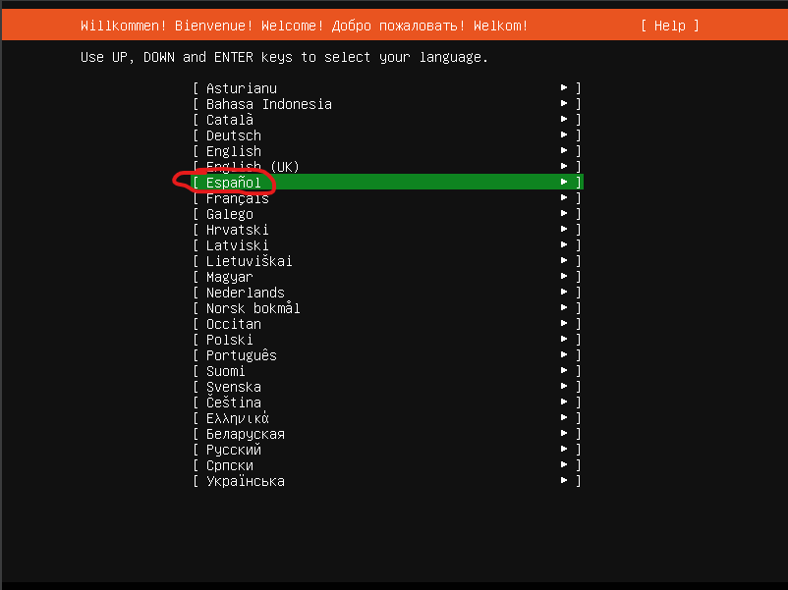

Irudia 1-Ubuntu Server instalazioa

Hasieran ez da eguneratuko sistema eragilea eta aurrera segituko da **“Continuar sin actualizar”** ematen. 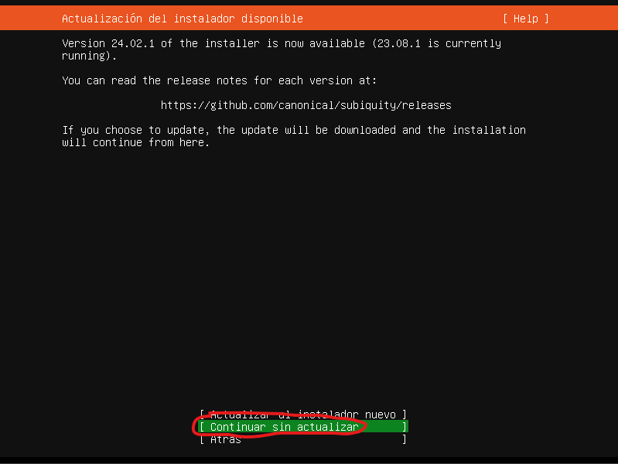

Irudia 2-Ubuntu Server instalazioa

Hemen teklatuaren hizkuntza aukeratu eta aukeratuta gero “**Hecho**”-ri emango zaio. 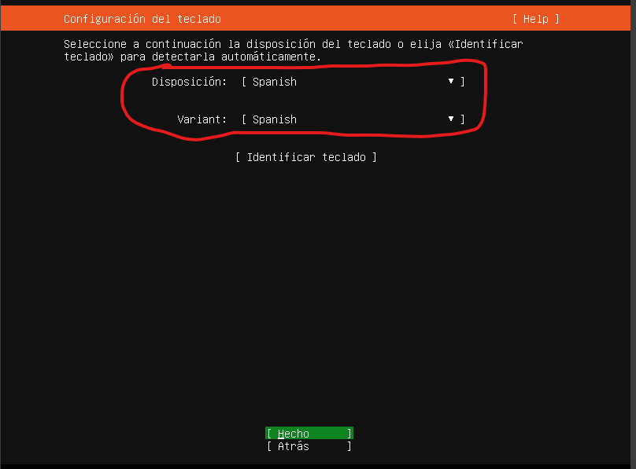

Irudia 3-Ubuntu Server instalazioa

Ubuntu Server oinarria aukeratuko da instalazioa egiteko, hori egin eta gero “**Hecho**”-ri emango zaio. 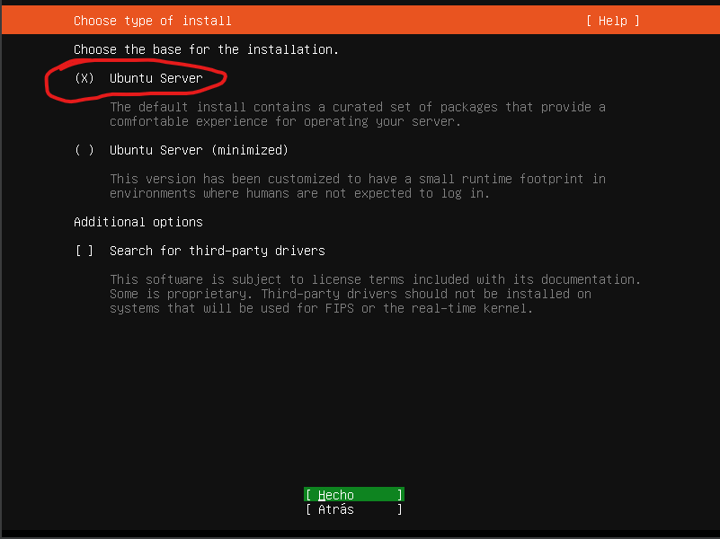

Irudia 4-Ubuntu Server instalazioa

Sareko ip-a DHCP bidez utziko da eta aurrera segitzeko “**Hecho**”-ri emango zaio. 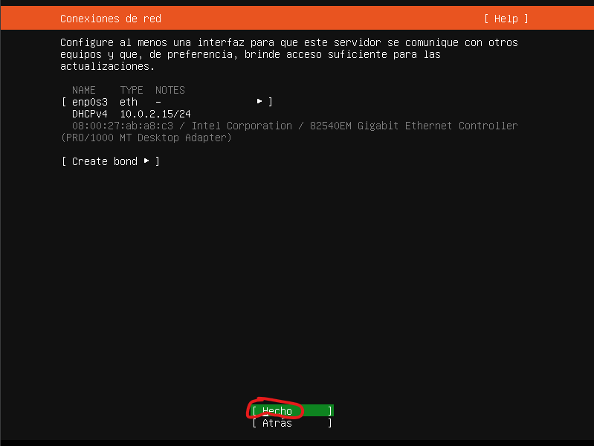

Irudia 5-Ubuntu Server instalazioa

Proxy-a ezer jarri gabe utziko da eta arrera segitzeko “**Hecho**”-ri emango zaio. 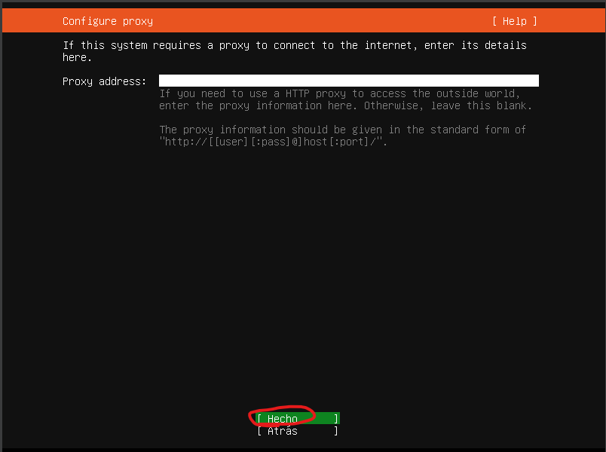

Irudia 6-Ubuntu Server instalazioa

Hemen 6. puntuan bezala ez da ezer ukitzen eta aurrera segitzeko “**Hecho**”-ri ematen zaio. 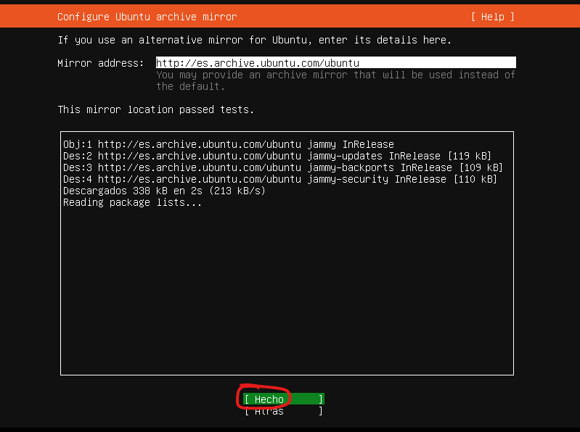

Irudia 7-Ubuntu Server instalazioa

Emen instalazioa zein diskoan egitea aukeratuko da eta hori eginta gero **“Hecho”**-ri emango zaio aurrera segitzeko. 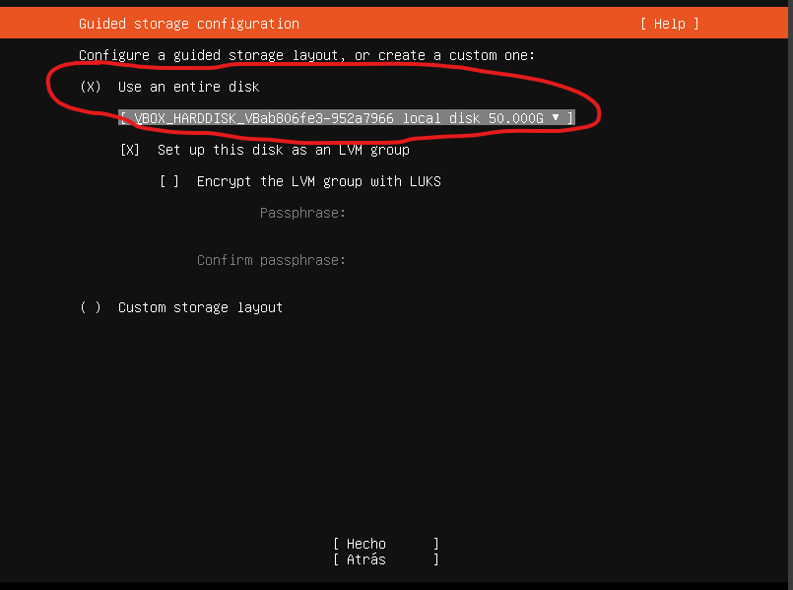

Irudia 8-Ubuntu Server instalazioa

Biltegiratze konfigurazioan dena baimentzen da “**Hecho**”-ri ematen. 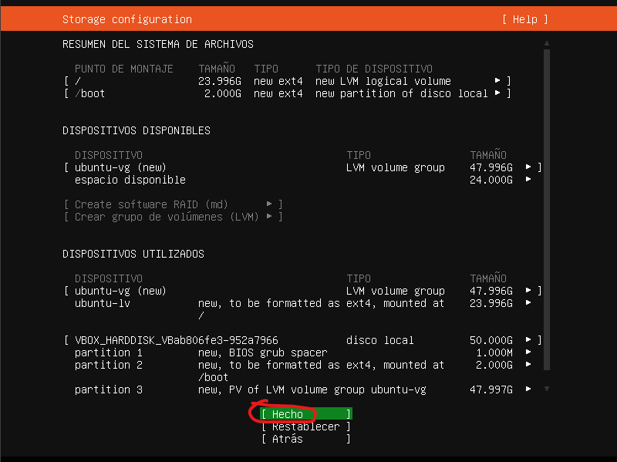

Irudia 9-Ubuntu Server instalazioa

Aurrera segitzeko baieztatzen da “**Continuar**” emanda. 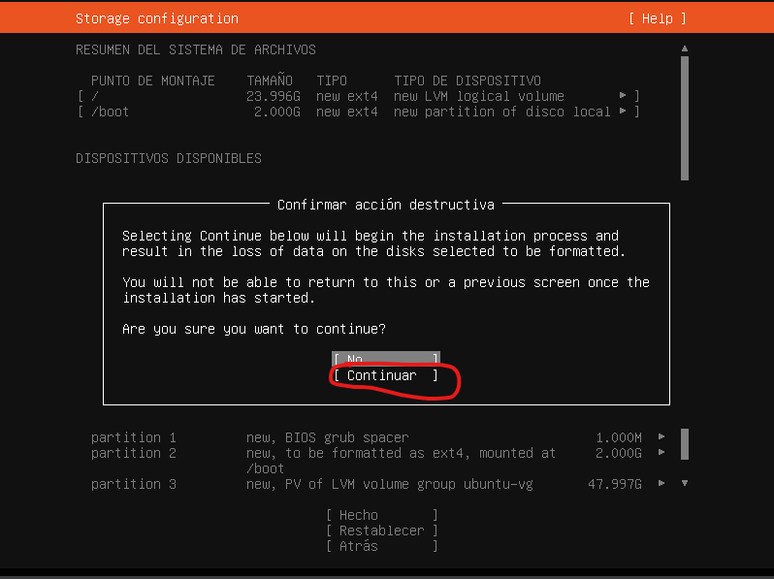

Irudia 10-Ubuntu Server instalazioa

Profilaren konfigura ketan zerbitzariari eta administratzaileari izena jartzen da eta administratzaileari pasahitza jartzen zaio. Hori dena egin ondoren **“Hecho”**-ri ematen zaio aurrera segitzeko. 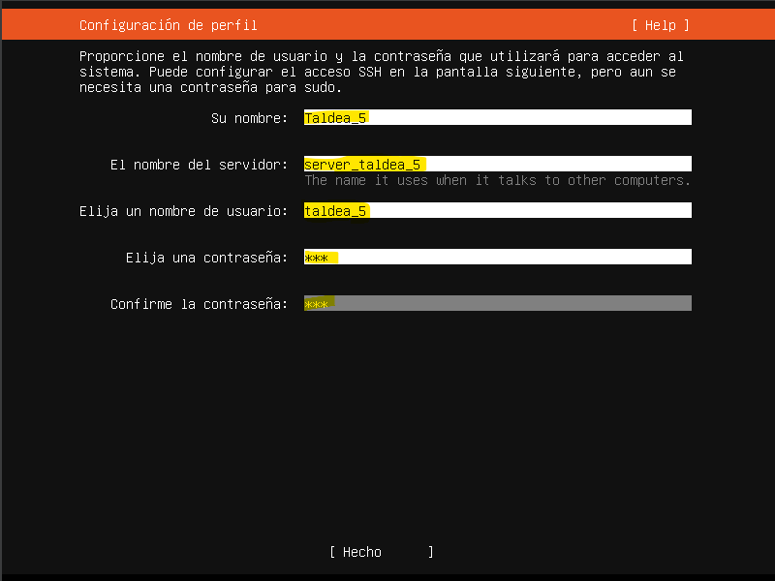

Irudia 11-Ubuntu Server instalazioa

Ubuntu pro hobekuntza saltatuko da “**Skip for now**” aukeratzen eta “**Contiunar**”-eri ematen zaio aurrera jarraitzeko. 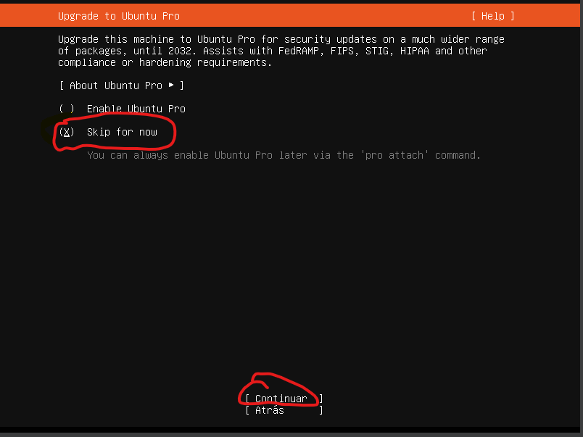

Irudia 12-Ubuntu Server instalazioa

SSH zerbitzua instalatuko da “**Instalar servidor OpenSSH**” aukeratzen eta “**Importar** **identidad SSH**”-en “**No**” jartzen. 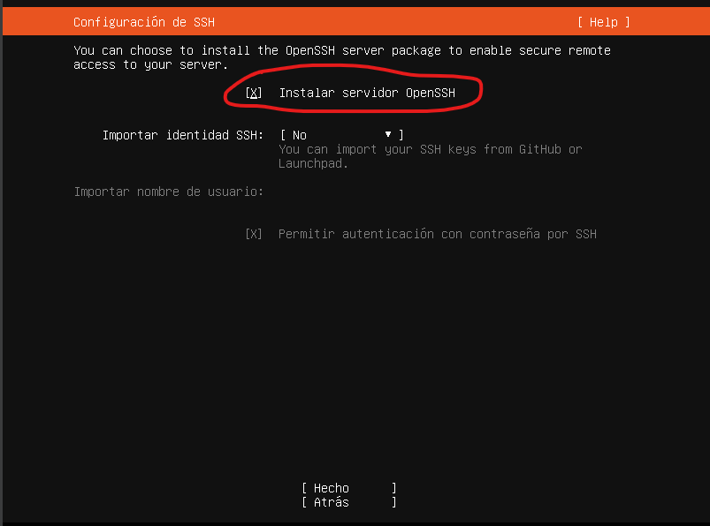

Irudia 13-Ubuntu Server instalazioa

Featured Server Snaps atala saltatu egiten da “**Hecho**”-ri ematen. 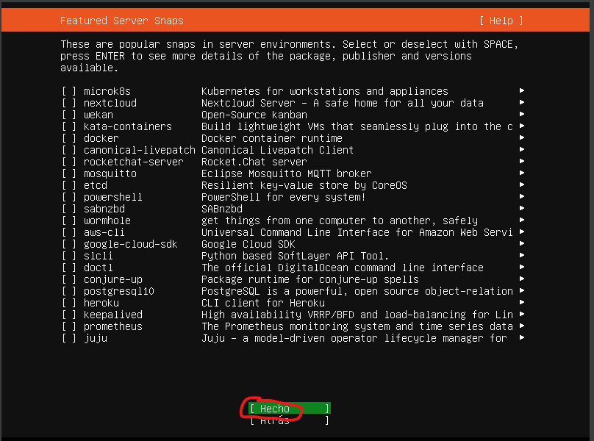

Irudia 14-Ubuntu Server instalazioa

Emen ikusten da nola sistema instalatzen den. 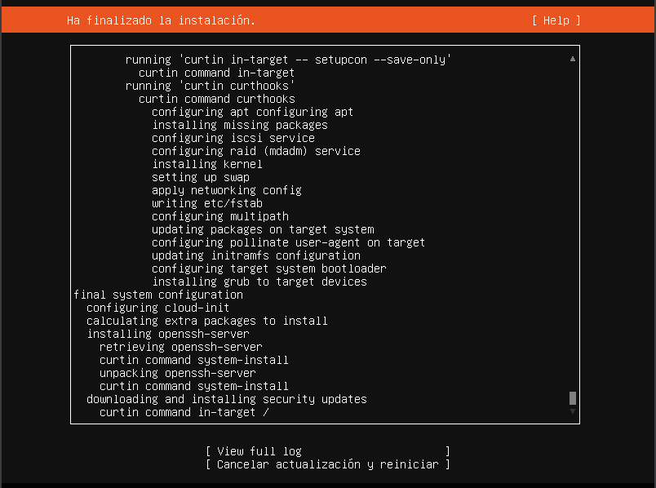

Irudia 15-Ubuntu Server instalazioa

Bukatzen duenean iso-a kendu beharko da eta hori eginta gero “**Reiniciar ahora**” emango zaio. 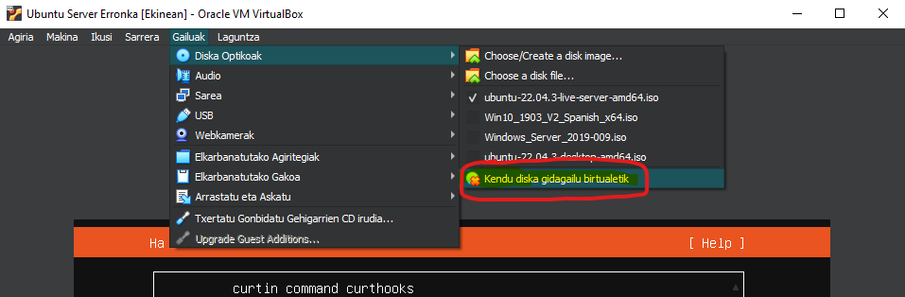

Irudia 16-Ubuntu Server instalazioa

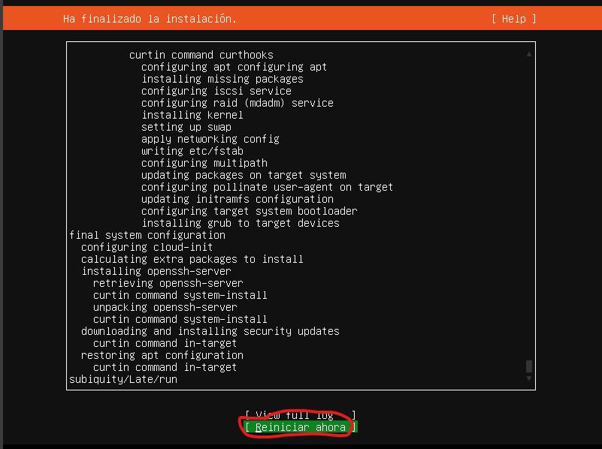

Irudia 17-Ubuntu Server instalazioa

Sistema instalatu eta gero **“sudo apt update”** agindua erabili beharko da sistema eguneratzeko. 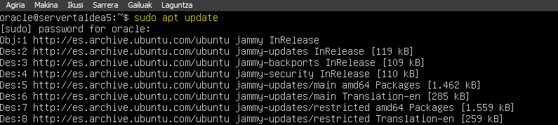

Irudia 18-Ubuntu Server instalazioa

## Organigrama

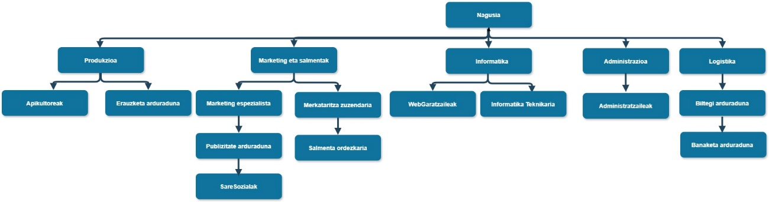

Irudia 19-Organigra

Enpresaren organigrama modu honetan antolatzea erabaki da:

1. Nagusia

* Enpresa aurrera ateratzeko dirua jartzen duena da.

1. Zuzendari nagusia

* Erabakiak hartzeaz eta negozioaren ongizateaz arduratuko da.

1. Produkzioa

* Produkzioa  enpresako produktuak egiteaz eta ontziratzeaz arduratzen da. Honetarako bi talde:
  + Apikultoreak: Produzitutako eztia ontziratzeaz arduratu da.
  + Erauzketa: Eztia produzitzeaz arduratzen da.

1. Marketing eta salmentak

* Marketing espezialista: Eztizko produktuak sustatzeko eta goi mailan kokatzeko estrategiak garatzen dituzte.
* Merkataritza zuzendaria: Produktuen salmentak kudeatuko ditu.
* Salmenta ordezkaria: Hitzarmenak negoziatzeaz, eskaerak kudeatzeaz eta bezeroekin harremanak  mantentzeaz arduratzen da.
* Publizitate arduraduna: enpresaren produktuen salmenta igotzeko honen publizitatearekin arduratuko da.
* Sare sozialak: Enpresako sare sozialak kudeatuko dituzte, bertako enpresaren inguruko baliabideak igoz.

1. Informatika

* Enpresako informatika arloaz arduratzen da.
* Web garatzaileak: Web gunea mantendu eta garatzeaz arduratzen da.
* Informatika teknikariak: Ekipoen eta sarearen mantenuaz arduratzen da.

1. Administrazioa

* Administratzaileak: Funtzio administratiboen kargu egongo dira, ala nola, kontabilitatea, giza baliabideak eta negozioarekin inguruko lanen kargu egongo dira.

1. Logistika

* Produktuaren administrazioaz arduratzen da.
* Biltegi arduraduna

Biltegiratze lekua kudeatu

* Banaketa arduraduna

Eztiaren banaketaz arduratuko da.

## Sarean partekatutako karpetak

**SharedFolders:**

* /nagusia
* /zuzendariNagusia
* /produkzioa
* /marketingSalmenta
  + /marketing
  + /salmentak
* /informatika
  + /garatzaileak
  + /teknikariak
* /administrazioa
  + /administratzaileak
* /logistika
  + /biltegia
  + /banaketa
* /publikoa

**Baimenak:**

* Nagusiaren karpeta:

700 (rwx — — ) r=4 w=2 x=1

Nagusia bakarra denez, ez du talderik, ondorioz, karpeta dagokion erabiltzaileari, hau da, nagusiari, baimen guztiak ezarriko zaizkio eta besteek ezingo dute ezta ikusi ere egin.

* Taldeen karpetak:

774 (rwx-rwx- r--)

Karpetaren azpiko erabiltzaile eta taldeek baimen guztiak edukiko dituzte, organizazioko beste edozeinek ikusi ahalko du karpetako datuak.

* Karpeta publikoa:

777 (rwx - rwx - rwx)

Baliteke noizbait organizazioko langile denek zerbait eskuragarri eduki behar izatea, honetarako karpeta publiko bat egongo da ikusgai organizazioko denentzako.

* Administratzaileek karpeta denak irakurri eta aldaketak egiteko baimena izango dute.
* Beste talde guztiek, beraien arteko karpeta denetan irakurtzeko baimena izango dute, administratzailenean izan ezik.

Enpresaren Sare-Diagrama: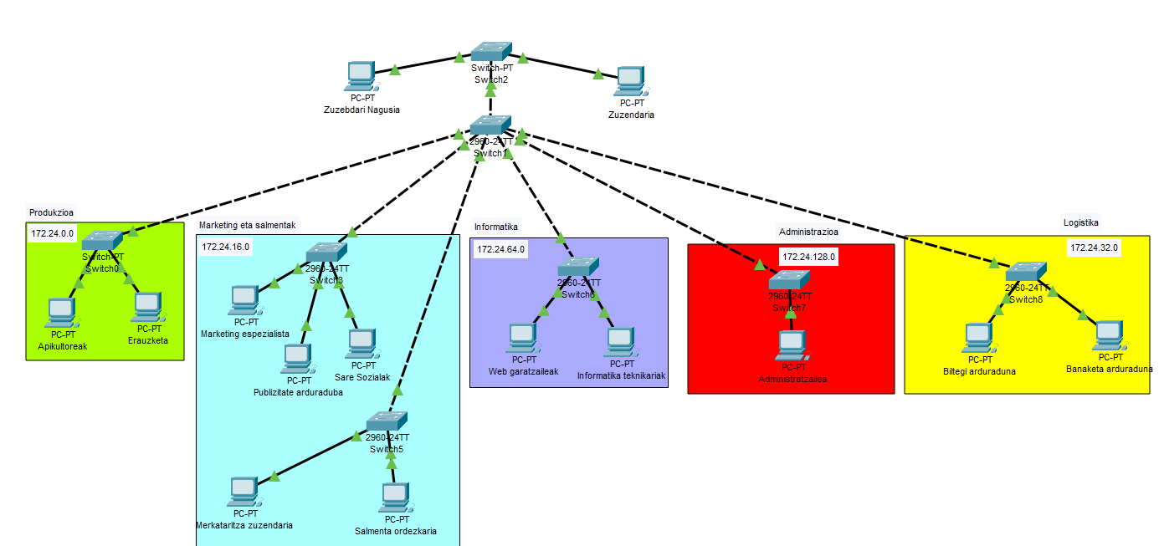

Irudia 20-Enpresaren Sare-Diagrama

## Zerbitzariari Ip-a aldatu:

Ip-a aldatzeko netplan direktorioan dagoen fitxategia aldatu beharko da, **“sudo nano /etc/netplan/00-installer-config.yaml”** agindua erabiliz. 

Irudia 21-Zerbitzariari Ip-a aldatu

Fitxategiaren barruan onelako hau jarri beharko zen. “**dhcp**” bidez ip-a jaso behar duen, bere ip-a eta interneterako sarrera nahi bada, gateway-a jarri beharko litzateke. 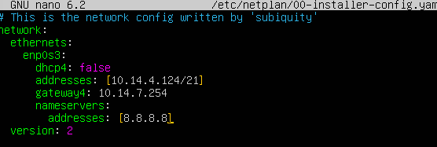

Irudia 22-Zerbitzariari Ip-a aldatu

Aldaketak eginta gero, aplikatu beharko dira **“sudo netplan apply”** agindua erabiliz.

Irudia 23-Zerbitzariari Ip-a aldatu

## Samba (Karpeta Partekatuak):

Aurrena samba eta acl instalatu beharko dira **“sudo apt install”** edo **“sudo apt-get install –y”** aginduak erabiltzen. Apt eta apt-get berdin funtzionatzen dute, baina **“-y”** instalazioan dena baimentzeko balio du. 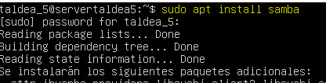

Irudia 24-Samba (Karpeta Partekatuak)



Irudia 25-Samba (Karpeta Partekatuak)

Orain Samba sistema martxan jarri behar da **“sudo systemctl enable smbd”** agindua erabiltzen eta Sambaren egoera ikusteko **“sudo systemctl status smbd”** agindua erabiliko da.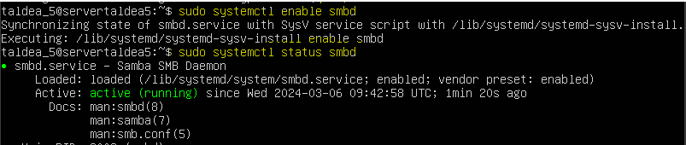

Irudia 26-Samba (Karpeta Partekatuak)

Samba aktibatuta gero, konpartituko den karpeta sortu beharko da **“/home”** direktorioan. Sortzeko **“sudo mkdir –p /home/samba”** agindua erabili beharko da. Direktorioa sortzerakoan **“-p”** jartzen da behar baldin bada jarri den bide osoa sortzeko.

Irudia 27-Samba (Karpeta Partekatuak)

Direktorioa sortu ondoren sambaren fitxategia editatu beharko da, **“sudo nano /etc/samba/smb.conf”** agindua erabiltzen. Fitxategia editatzeko momentuan “**interfaces**“ jartzen duen lekuan “eth0”-ren ordez “enp0s” jarriko da. Bukatzeko, fitxategiaren bukaeran kortxete tartean karpetari nahi zaion izena jarriko zaio eta bere azpian derrigorrez **“path = ‘kokapena’ ”** jarri beharko da sortu den karpeta konpartitzeko.

**Commet** = karpeta partekatua komentario bat edukitzeko.

**Read only** = Irakurtzeko bakarrik izango den ala ez.

**Writable**= Editagarria izango den ala ez.

**Browseable**= Direktorioa ikusteko aukera ematen du.

**Guest** **ok**= erregistratuta ez dauden erabiltzaileei aukera ematen die direktorioan sartzeko edo ez. 

Irudia 28-Samba (Karpeta Partekatuak)



Irudia 29-Samba (Karpeta Partekatuak)

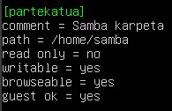

Irudia 30-Samba (Karpeta Partekatuak)

Editatu dugun fitxategia ondo dagoela jakiteko “**testparm**” agindua erabili beharko da. 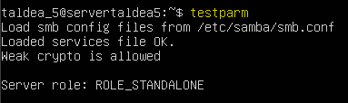

Irudia 31-Samba (Karpeta Partekatuak)

Zehaztutako erabiltzailea samba erabiltzaile bat bihurtuko da **“sudo smbpasswd –a ‘erabiltzailea’”** agindua erabiltzen.

Irudia 32-Samba (Karpeta Partekatuak)

Ondoren sarbide kontrola konfiguratuko da. **“-R”** baimenak direktorio eta azpidirektorio denei aplikatzeko da. Taldea_5 erabiltzaileari **irakurtzeko, idazteko eta exekutatzeko** baimenak ezarri zaizkio, aipatutako baimenak **/home/samba** direktorioan ezarri dira. 

Irudia 33-Samba (Karpeta Partekatuak)

Firewall aktibatu beharko da **“sudo ufw enable”** agindua erabiliz. Aktibatura gero samba eta ssh baimendu egingo ditugu firewall-ean **“sudo ufw allow ‘serbitzua’”** agindua erabiliz. 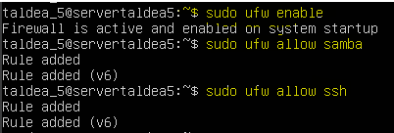

Irudia 34-Samba (Karpeta Partekatuak)

Konfiguraketa bukatzeko samba serbitzua berribearazi beharko da, ori egiteko **“sudo systemctl restart smbd”** agindua erabiliko da. 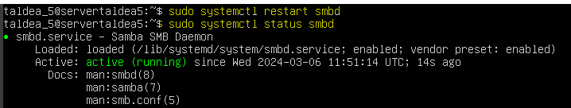

Irudia 35-Samba (Karpeta Partekatuak)

Windowseko bezero batetik atzitu nahi izanez gero, aurrena fitxategi-esploratzailean **“PC hau”-ri** eskuineko klika egiten zaio eta **“Esleitu sareko unitatea”** ematen zaio. Unitate berriaren letra aukeratu, bide absolutua ezarri (windows-en kontra barrekin) eta lehengo laukitxoa (conectar de nuevo al iniciar sesion) aukeratuz gero, zerbitzaria piztuta dagoen bitartean, bezeroa abiarazten den aldi bakoitzean eskuragarri egongo da partekatutako karpeta. 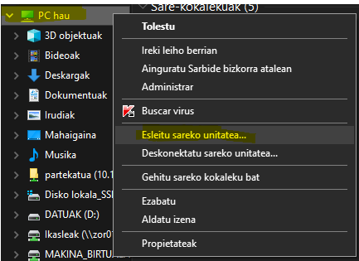

Irudia 36-Samba (Karpeta Partekatuak)

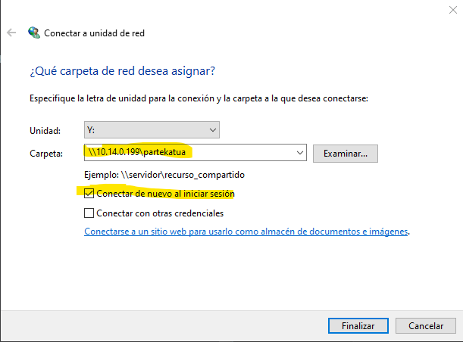

Irudia 37-Samba (Karpeta Partekatuak)

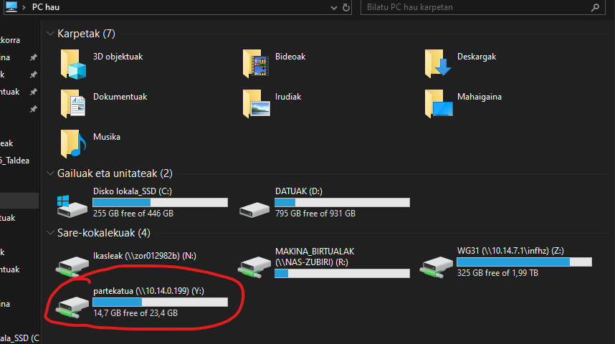

Irudia 38-Samba (Karpeta Partekatuak)

# Datu-Baseak:

## Oracle instalazioa:

Oracleren instalazio hasi baino lehenago, **”Oracle”** erabiltzailea sortu beharko da, **“sudo adduser oracle”** agindua erabiliz.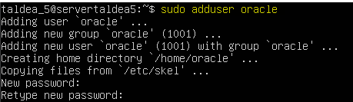

Irudia 39-Oracle instalazioa

Orain administratzaile baimenak eman beharko zaio, orretarako **“sudoers”** fitxategia editatu behar da **“sudo nano /etc/sudoers”** agindua erabiliz eta **“oracle ALL=(ALL:ALL) ALL”** idatziko da.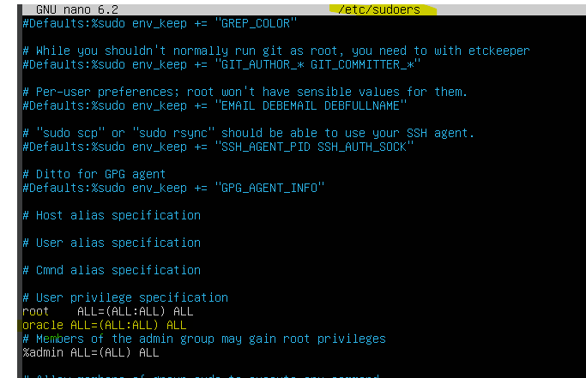

Irudia 40-Oracle instalazioa

administratzaile baimenak emateari bukatzeko, group fitxategia editatu beharko da orretarako **“sudo nano /etc/group”** agindua erabiltzen da eta **“sudo:x:27:”** jartzen duen lekuan oracle erabiltzailea gehituko da, bere izena idazten.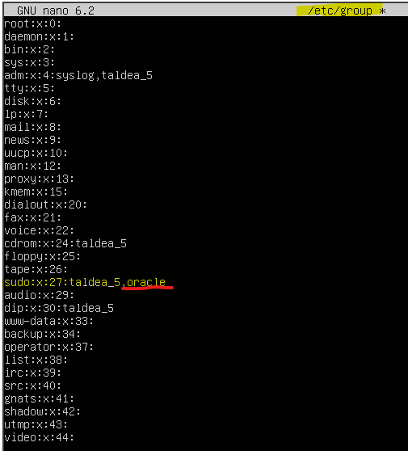

Irudia 41-Oracle instalazioa

Oracle erabili al izateko zerbitzari kanpotik **hosts** fitxategia editatu beharko da, **“sudo nano /etc/hosts”** agindua erabiliz. Editatzerakoan zerbitzariaren ip-a era oracle erabiltzailearen izena jarri beharko da. 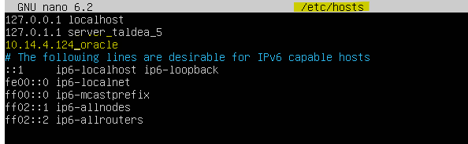

Irudia 42-Oracle instalazioa

Sistemaren konfigura keta bukatu ondoren bi fitxategiak instalatu beharko dira orretarako **“sudo dpkg –i ‘fitxategiaren izena’ ”** agindua erabiliz instalazioa hasiko da.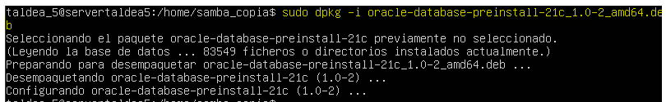

Irudia 43-Oracle instalazioa

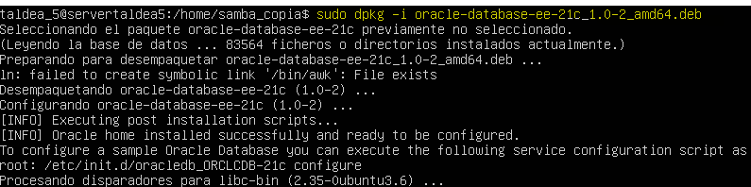

Irudia 44-Oracle instalazioa

Instalazioa bukatuta gero oracle-ri konfigura keta jarri behako zaio martxan. Orretarako **“sudo /etc/init.d/oracledb_ORCLCDB-21c configure”** agindua erabili beharko da.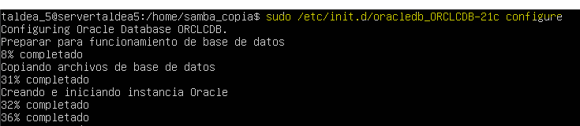

Irudia 45-Oracle instalazioa

Orain oracle erabiltzailean **“.bash_profile”** fitxategia sortu beharko da hurrengo datuak idatzita. Datuak idatzita gero zerbitzaria berrabiarazi beharko da, **“sudo reboot now”** agindua erabiliz 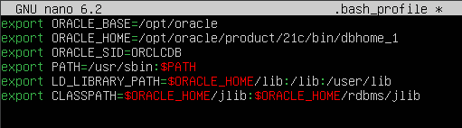

Irudia 46-Oracle instalazioa

Oracle aktibatzeko **“sudo /etc/init.d/oracledb_ORCLCDB-21c start”** agindua erabili beharko da. Baina zerbitzaria bizten den bakoitzean aktibatuta egoteko **“crontab”** editatu beharko da, editatu al izateko **“sudo crontab –e”** agindua erabili beharko da eta editatzerakoan, fitxategi bukaeran **“@reboot /etc/init.d/oracledb_ORCLCDB-21c start”** idatzi beharko da.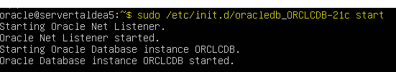

Irudia 47-Oracle instalazioa

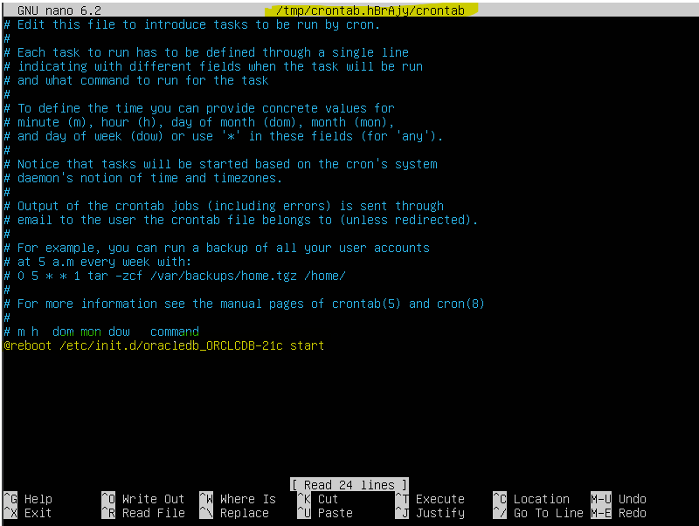

Irudia 48-Oracle instalazioa

Zerbitzarian sql-ra sartzeko **“sudo sqlplus / as sysdba”** agindua erabili beharko da. SQL barruan gaudenean **“ALTER USER sys IDENTIFIED BY oracle;”** agindua exekutatu behar da, orrela oracle erabiltzailea erabili alko da. 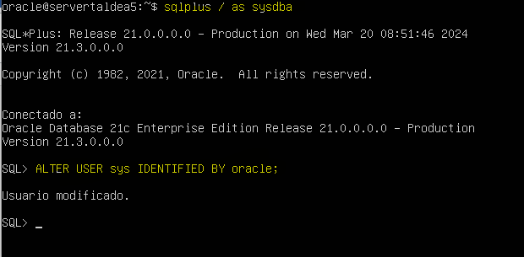

Irudia 49-Oracle instalazioa

Bukatzeko koxioa egin beharko da sys erabiltzailearekin. Orretarako era **“Username”** jartzen duen lekuan **“sys”** jarri beharko da bere pasaitzarekin, **“Role”** atalean **SYSDBA** jarri beharko da, host-ean zerbitzariaren ip eta **“SID”**-en **ORCLCDB** jarri bear da.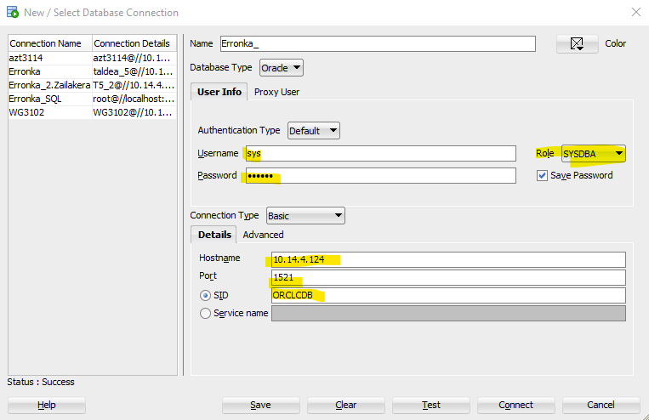

Irudia 50-Oracle instalazioa

## Oracle erabiltzailea sortzen:

Migrazioa hasi baino lehenago oraclen erabiltzaile bat sortu beharko da. Orretarako ahurrena script-en erabilpena aktibatu beharko da **“alter session set ‘_ORACLE_SCRIPT’=true;”** agindua erabiltzen. 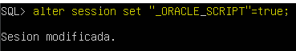

Irudia 51-Erabiltzailea

Scriptak baimenduta gero erabiltzailea sortu beharko da, “**create user ‘izena’ identified by ‘pasaitza’;”** agindua erabiltzen. 

Irudia 52-Erabiltzailea

Orain erabiltzaile sortuta gero administratzaile rola eman behar zaio, orretarako **“grant DBA to ‘erabiltzailea’;”** agindua erabiliko da. 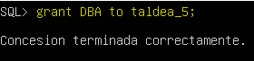

Irudia 53-Erabiltzailea

Rola emanta gero sortu den erabiltzailea desblokeatu beharko da, **“alter user ‘erabiltzailea’ account unlock”** agindua erabiliz. 

Irudia 54-Erabiltzailea

Bukatzeko sortu den erabiltzaileari sesioa irekitzeko baimena emango zaio, orretarako **“Grant Create Session to ‘erabiltzailea’;** ” 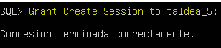

Irudia 55-Erabiltzailea

Sesioa hasteko, aurrena erabiltzailearen izena eta pasahitza jarri behar da, gero **“Role” default** moduan utzi beharko eta zerbitzariaren ip eta portuarekin batera **SID-ean ORCLCDB** jartzen da.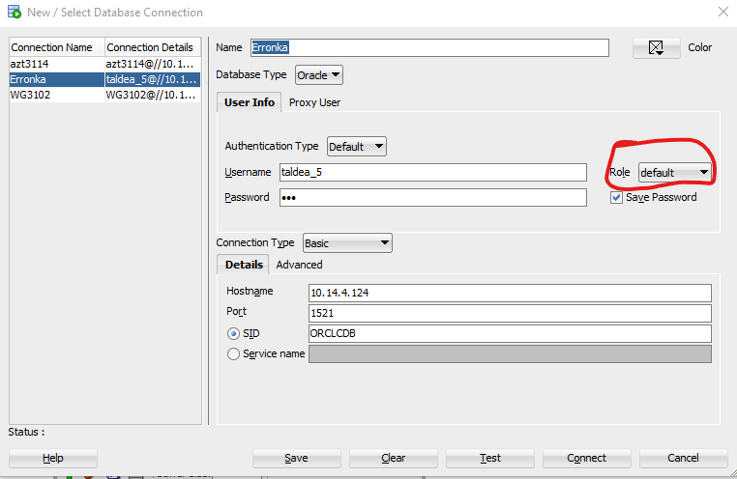

Irudia 56-Erabiltzailea

## Migrazioa egiten:

Erabiltzailea sortu ondoren, migrazioa egingo da. Aurrena SQL konektorea instalatuko da internetetik. Instalatzeko momentuan “Platform independent” aukeratu beharko da eta bigarren aukera instalatu behar da.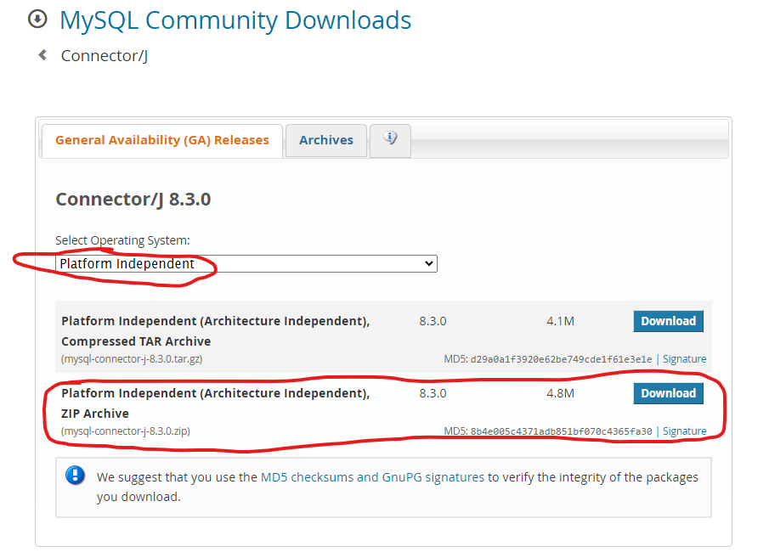

Irudia 57-Migrazioa

Oraclen inplementatzeko, **“Tools”-etik “Preferences”-era** joan beharko da. 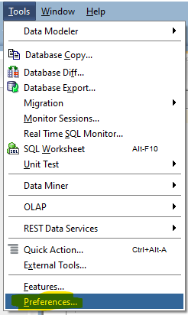

Irudia 58-Migrazioa

“Preferences”-en egonda, **“Datebase: Third Party JDBC Driver”** sartu beharko da eta or instalatu den fitxategia jarri beharko da. 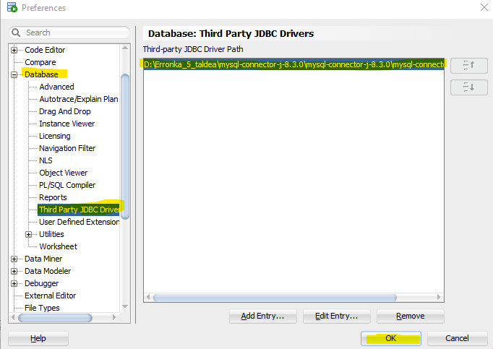

Irudia 59-Migrazioa

Konektorea jarri ondoren **“Tools”-en “Migration🡪Migrate…”-ri** emango zaio migrazio hasteko.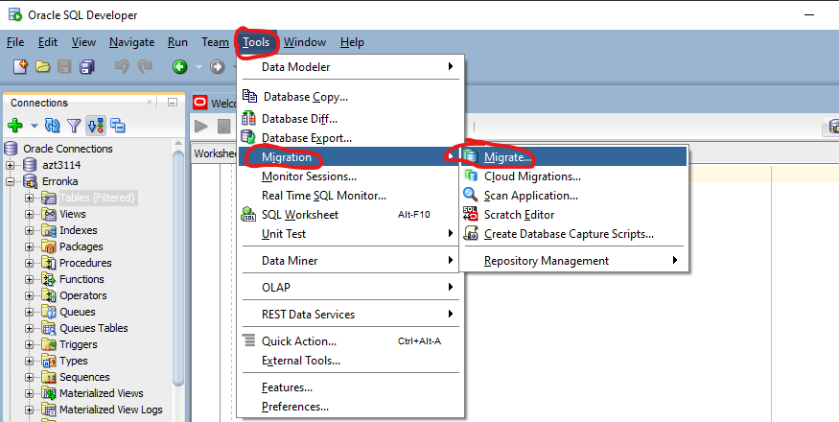

Irudia 60-Migrazioa

Emen prozesua asalduko digu. Aurrera segituko da “**Next**”-eri ematen.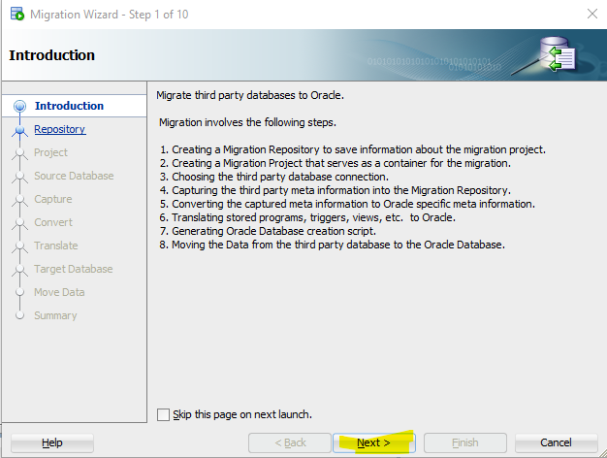

Irudia 61-Migrazioa

Repository-n nahi den biltegia aukeratu beharko da migrazioa egiteko, hori aukeratuta gero “**Next**”-eri emango zaio. 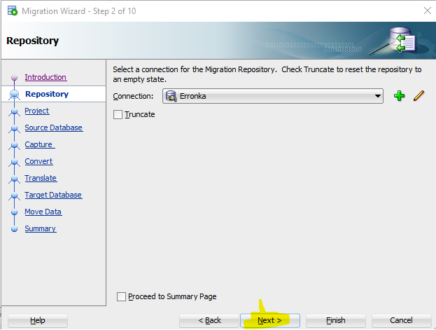

Irudia 62-Migrazioa

Project-en, datu basearentzako leku eta izen bat aukeratu beharko da gordetzeko. Ori eginda “Next”-eri emango zaio aurrera jarraitzeko.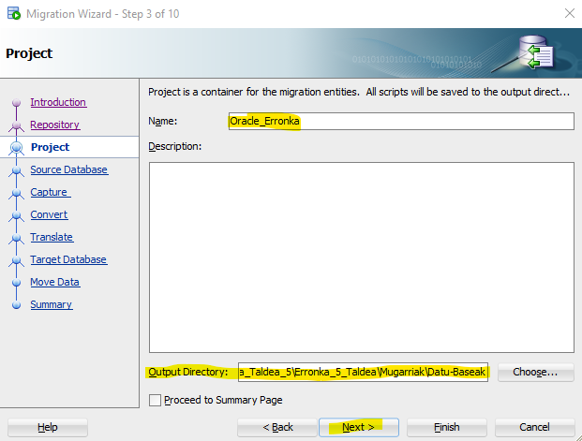

Irudia 63-Migrazioa

Source Database-n SQL datu base bat aukeratu behar da, ez baldi badago plus-arin emango zaio gehitu al izateko. 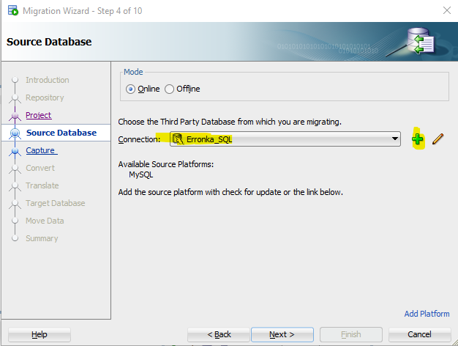

Irudia 64-Migrazioa

### SQL Datu base konektatzen:

SQL-a gehitzerakoan izen bat jarriko zaio, mota “MySQL” izango da eta erabiltzailea root jarri behako da bere pasahitzarekin. 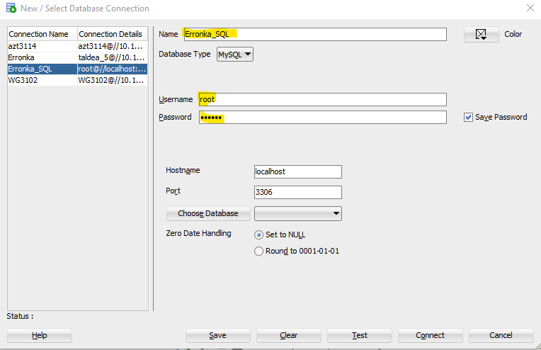

Irudia 65-Migrazioa

Capture-n nahi dugun datu basea aukeratzen da , migratu al izateko. Ori eginta gero “Next”-eri emango zaio aurrera jarraitzeko.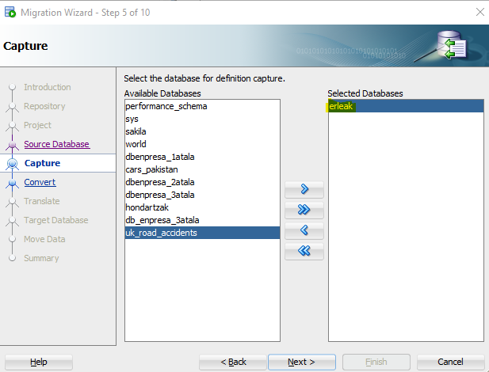

Irudia 66-Migrazioa

Convert-en dena dagoen bezala uzten da eta “Next”-eri ematen zaio aurrera jarraitzeko.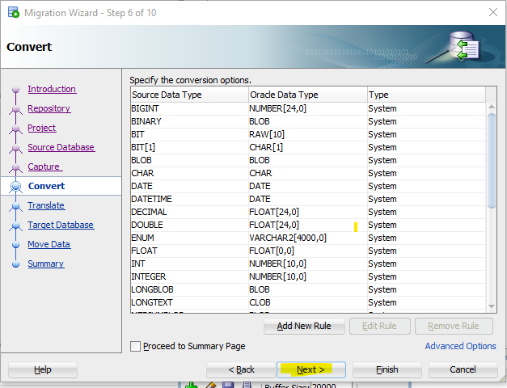

Irudia 67-Migrazioa

Translate-n dena dagoen bezala uzten da eta “Next”-eri ematen zaio aurrera jarraitzeko.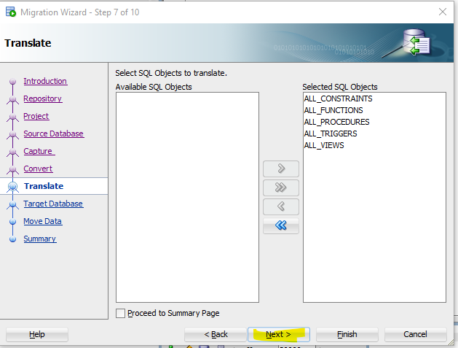

Irudia 68-Migrazioa

Target Database-n dena dagoen bezala uzten da eta “Next”-eri ematen zaio aurrera jarraitzeko. 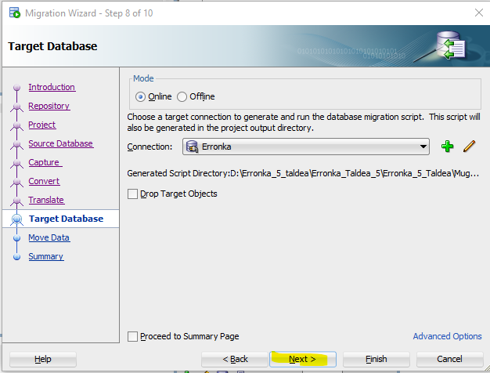

Irudia 69-Migrazioa

Move Data-n dena dagoen bezala uzten da eta “**Next**”-eri ematen zaio aurrera jarraitzeko.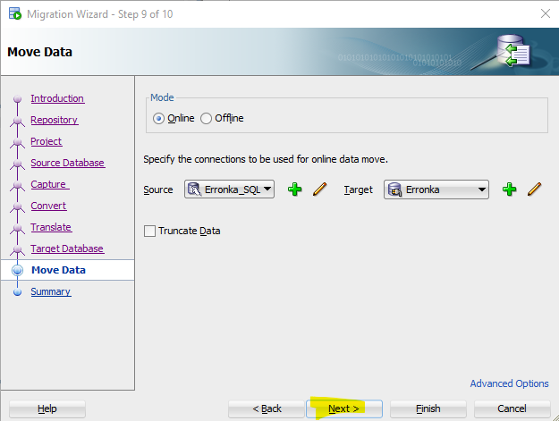

Irudia 70-Migrazioa

Bukatzeko “**Finish**”-eri ematen zaio migrazioa egiteko.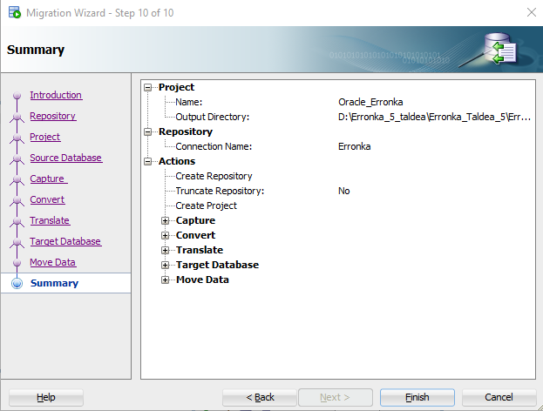

Irudia 71-Migrazioa

### Eredu-erlazional grafikoa:

Datu-base baten eredu-erlazionala sortzeko bide hau segitu behar da: **File🡪Data Modeler🡪 Import🡪Data Dictionary**. Data Dictionary iristean klik egiten zaio.

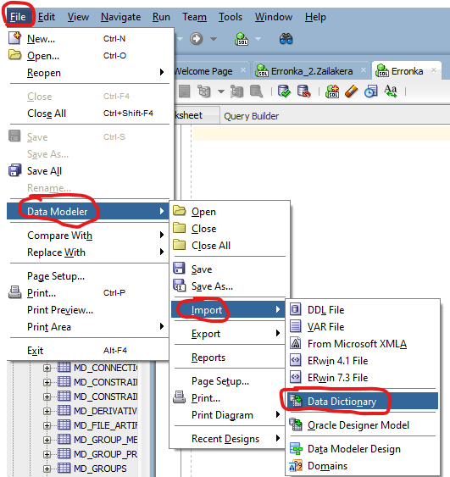

Irudia 72_Eredu-erlazional

Aurrena ikusi nahi den datu basea aukeratu beharko da. Aurrera segitzeko “**Next**”-eri emango zaio. 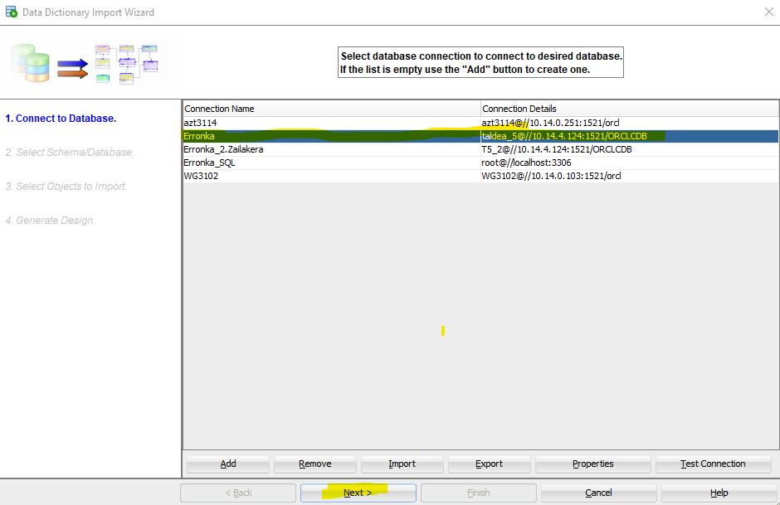

Irudia 73_Eredu-erlazional

Emen erabiltzaile aukeratu beharko da. Aurrera segitzeko “**Next**”-eri emango zaio.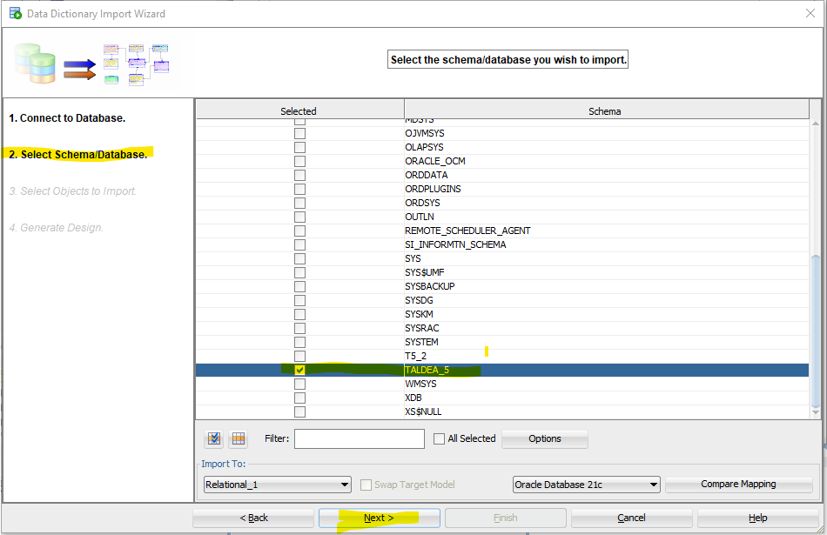

Irudia 74_Eredu-erlazional

Atal onetan ikusi nahi diren taulak aukeratuko dira. Aurrera segitzeko “**Next**”-eri emango zaio.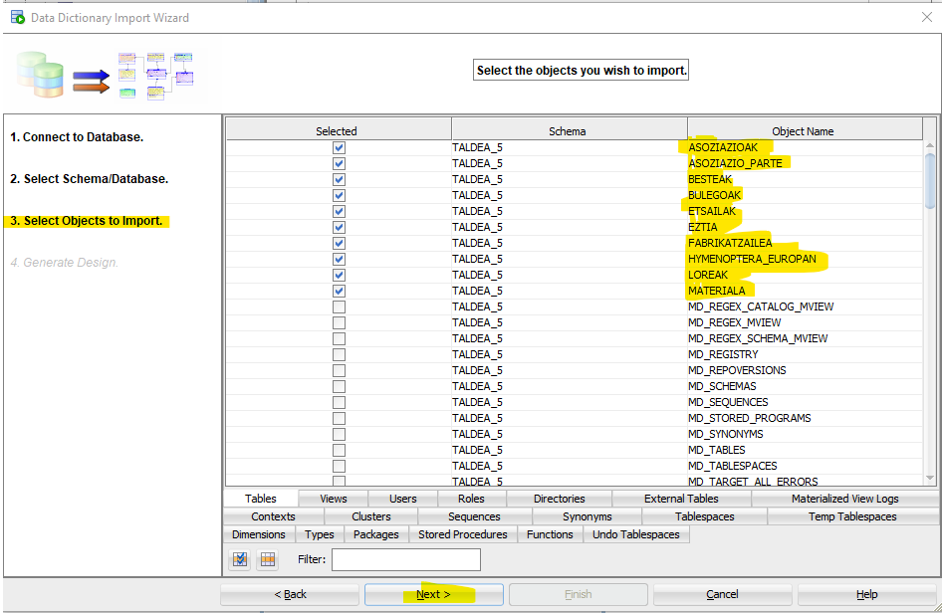

Irudia 75_Eredu-erlazional

Bukatzeko “Finish”-eri eman beharko zaio.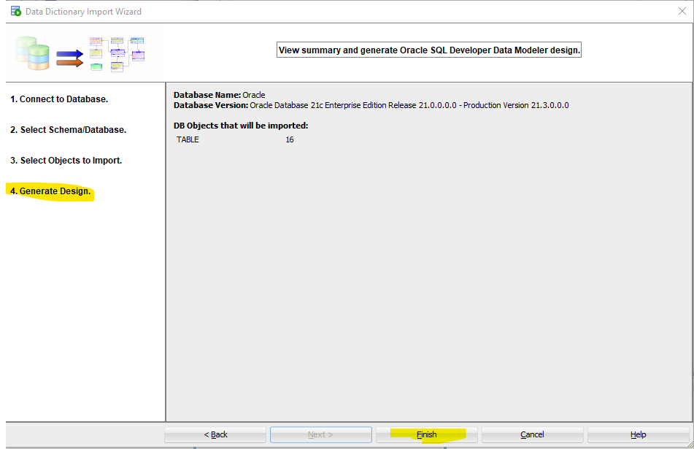

Irudia 76_Eredu-erlazional

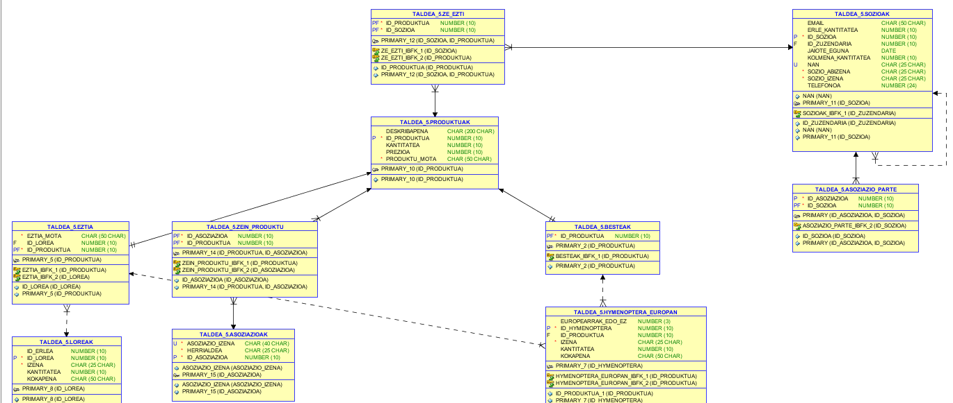

Irudia 77_Eredu-erlazional

## DBeaver instalazioa eta aktibazioa:

Aurrena hizkuntza aukeratu beharko zaio eta hurrengo bi orrietan “Siguiente” edo “Acepto”-ri eman beharko zaio. 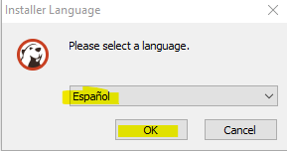

Irudia 78-DBeaver instalazioa eta aktibazioa

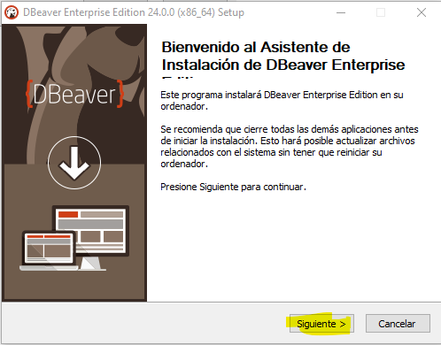

Irudia 79-DBeaver instalazioa eta aktibazioa

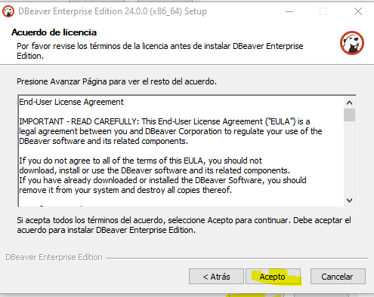

Irudia 80-DBeaver instalazioa eta aktibazioa

Orri onetan, erabiltzaile guztitan edo zauden erabiltzailean aplikazioa instalatzeko aukera ematen da. 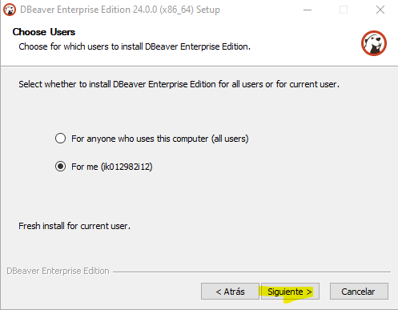

Irudia 81-DBeaver instalazioa eta aktibazioa

Hemen nahi diren konponenteak aukeratzen dira.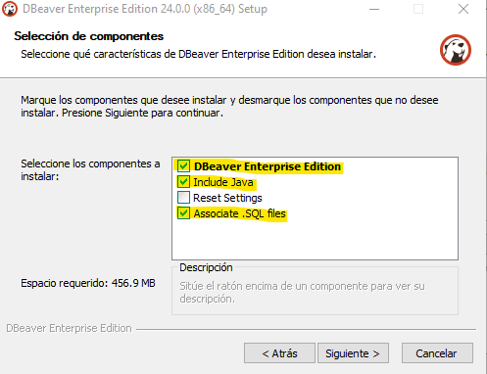

Irudia 82-DBeaver instalazioa eta aktibazioa

Orain instalazioaren kokapena aukeratu beharko da eta aurrera jarraitzeko **“Siguiente”** eman beharko zaio. 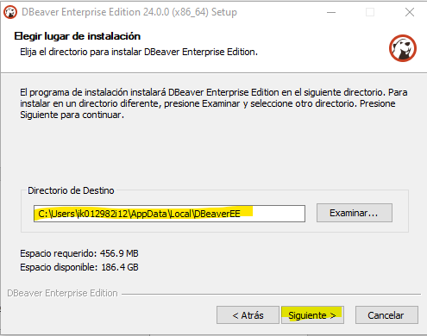

Irudia 83-DBeaver instalazioa eta aktibazioa

Bukatzeko **“Instalar”** ematen zaio eta hurrengo orrian **“terminar”** eman beharko da.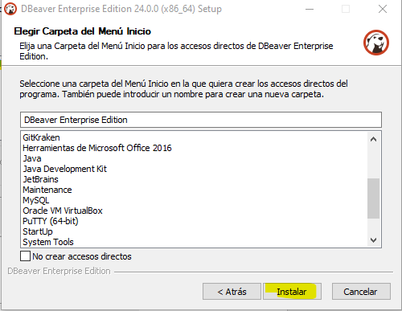

Irudia 84-DBeaver instalazioa eta aktibazioa

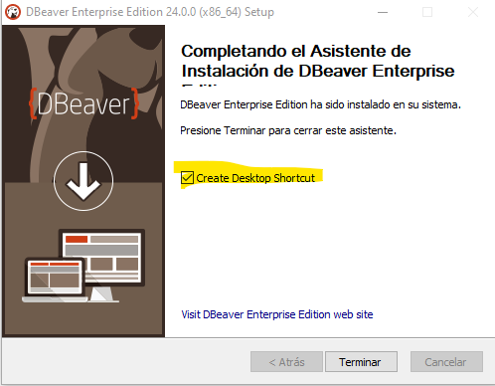

Irudia 85-DBeaver instalazioa eta aktibazioa

Aplikazioan sartzen garenean lizentzia eskatuko du. Lizentzia edukita **“Import License”**-ri eman beharko zaio.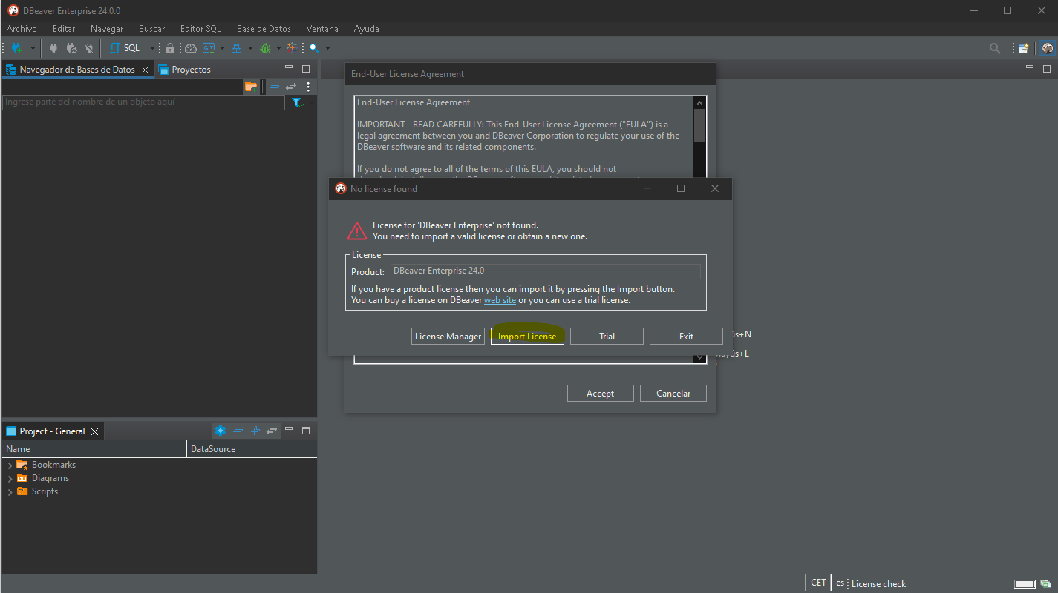

Irudia 86-DBeaver instalazioa eta aktibazioa

**“Import License”** eman zaionean, orri hau aterako da. Or itsatsi beharko da lizentzia eta itsatsita gero **“Import”**-eri eman beharko zaio.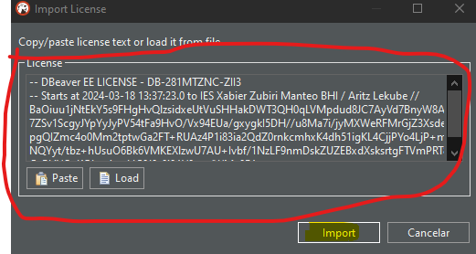

Irudia 87-DBeaver instalazioa eta aktibazioa

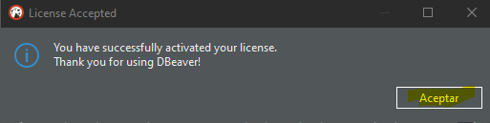

Irudia 88-DBeaver instalazioa eta aktibazioa

Emen ikusi al izango dira lizentziaren datua. Aurrera jarraitzeko **“Aceptar”** eman beharko zaio. 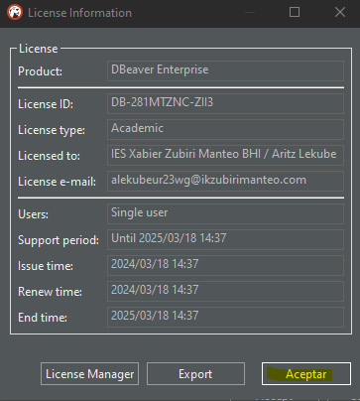

Irudia 89-DBeaver instalazioa eta aktibazioa

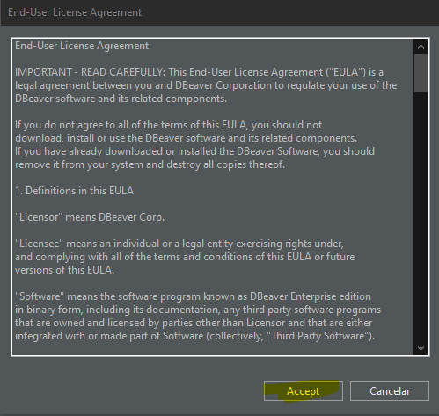

Irudia 90-DBeaver instalazioa eta aktibazioa

## Oracle-rekin konektatu:

Hasteko goian eskuinean dagoen kableari klik egin beharko zaio, konexioa hasteko. 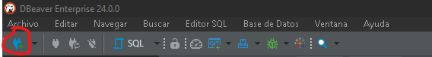

Irudia 91-Oracle-rekin konektatu

Aurrena datu base mota aukeratu beharko da. Aukeratuta gero **“Siguiente”** eman beharko zaio aurrera jarraitzeko. 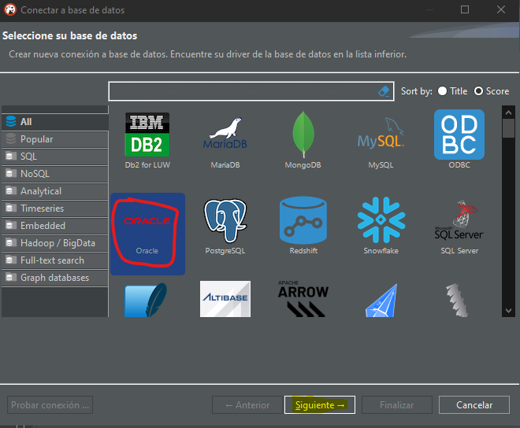

Irudia 92-Oracle-rekin konektatu

**“Propiedades de Conexion”** atalean **zerbitzariaren ip,** orcle barruan dagoen **erabiltzaile** bat bere **pasahitzarekin** eta **“Database”** jartzen duen lekuan **“ORCLCDB”** jarri beharko da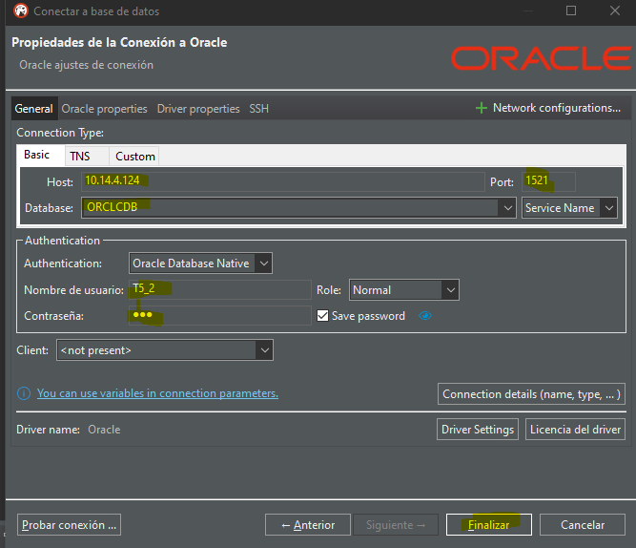

Irudia 93-Oracle-rekin konektatu

## XML-ak sortzeko automatizazioa:

Automatizazio sortzeko, aurrena ataza bat sortu beharko da, orretarako **“crear nueva tarea…”-**ra eman beharko zaio. Orrea iristeko bide hau segitu behar da “**Base de Datos🡪Tareas🡪Crear nueva tarea….”.**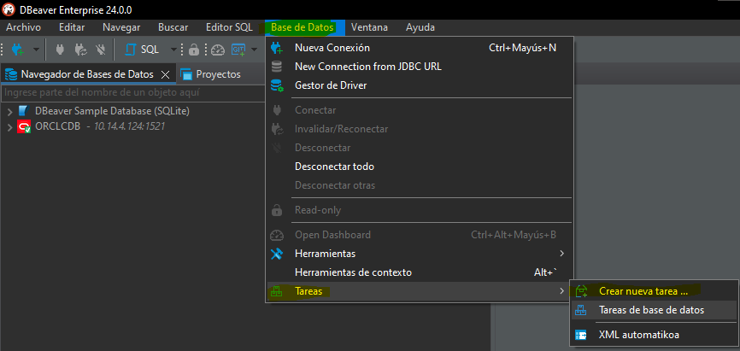

Irudia 94-XML-ak sortzeko automatizazioa

Emen egonda **“tarea”**-ri izena bat jarriko zaio eta **“Data export”** eman beharko zaio **XML**-ak esportatzeko. Ori eginda gero **“Siguiente”**- ri emango zaio aurrera jarraitzeko.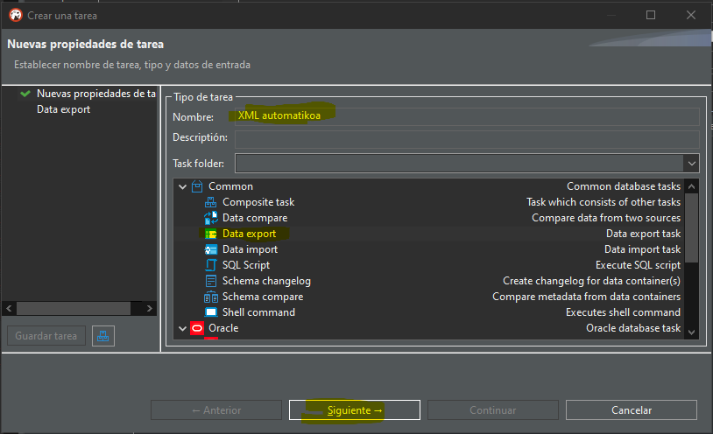

Irudia 95-XML-ak sortzeko automatizazioa

Atal onetan esportatu nahi diren taulak aukeratuko dira **“Add Table...”** emanez eta **“Siguiente”**-ri emango zaio aurrera jarraitzeko. 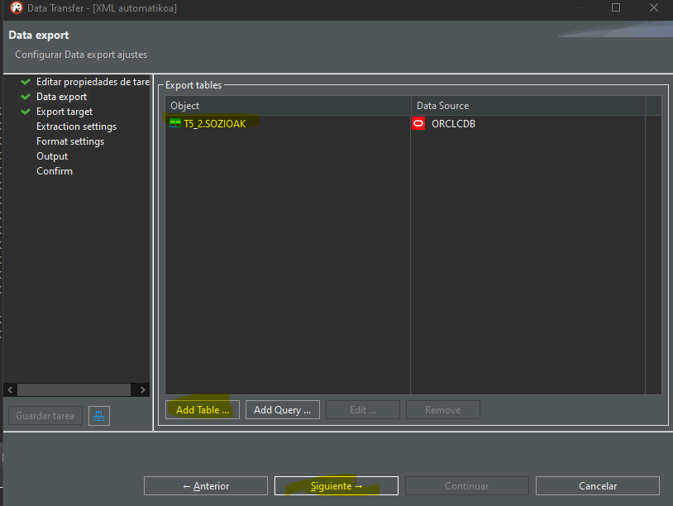

Irudia 96-XML-ak sortzeko automatizazioa

Emen **XML** formatua aukeratu beharko da, XMLs esportatzeko. Ori eginda gero **“Siguiente”-**ri emango zaio aurrera jarraitzeko. 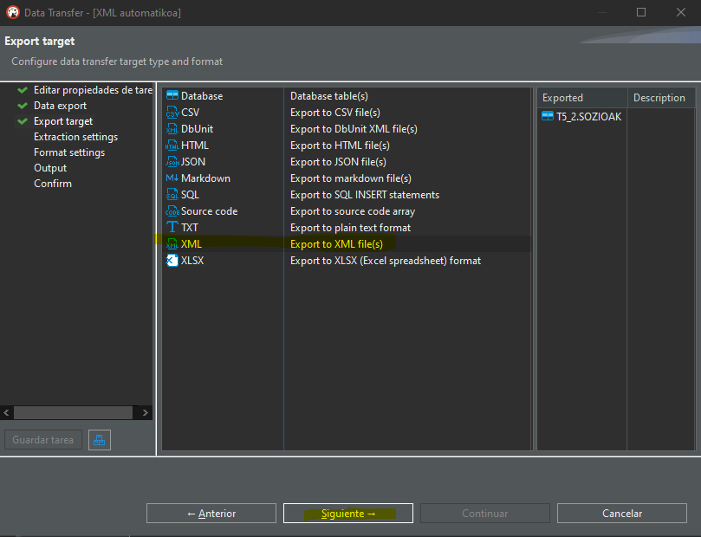

Irudia 97-XML-ak sortzeko automatizazioa

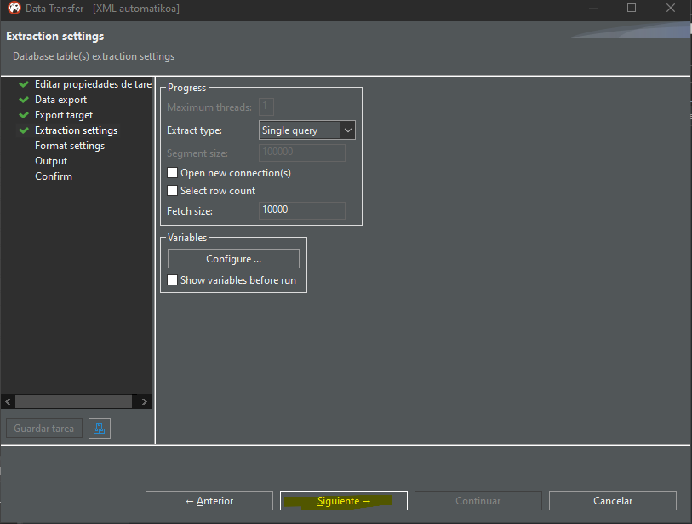

Irudia 98-XML-ak sortzeko automatizazioa

**“Format settings”**-a dagoen bezala utziko da eta **“Siguiente”**-ri emango zaio aurrera jarraitzeko.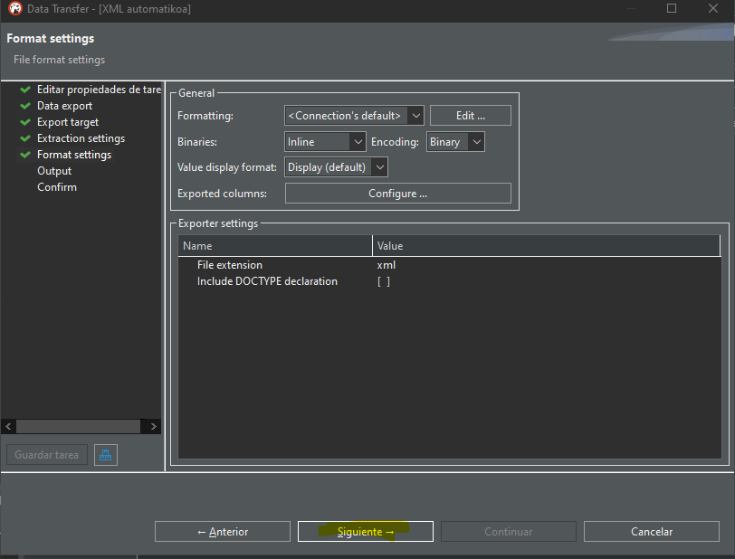

Irudia 99-XML-ak sortzeko automatizazioa

**“Output”** atalen **“Directory”** jartzen duen lekuan, XMLak gorde nahi diren direktorioa aukeratuko da. Sorketa bukatzeko **“Continuar”** emango zaio.  
 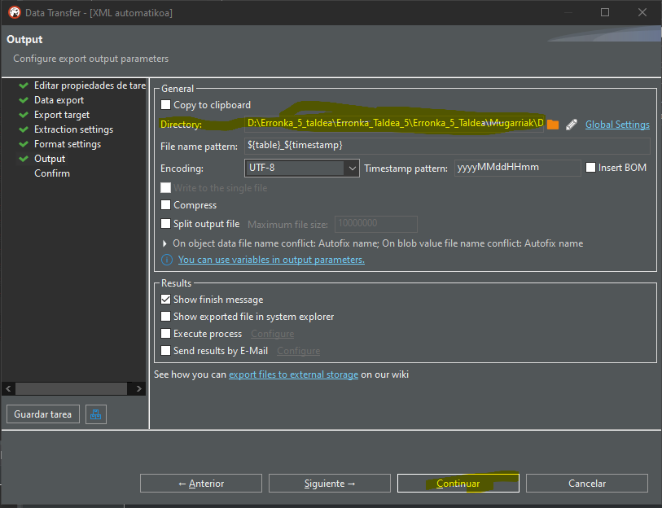

Irudia 100-XML-ak sortzeko automatizazioa

Bukatzeko ataza programatu beharko da, ordu batean aktibatzeko. Orretarako goian dauden kaxei eman beharko zaie, gero **“Tareas de base de datos”**-ei, ori egin ta gero behean atazak azalduko dira, nahi den atazari klik egingo zaio eta **”Shedule task”**-eri emango zaio.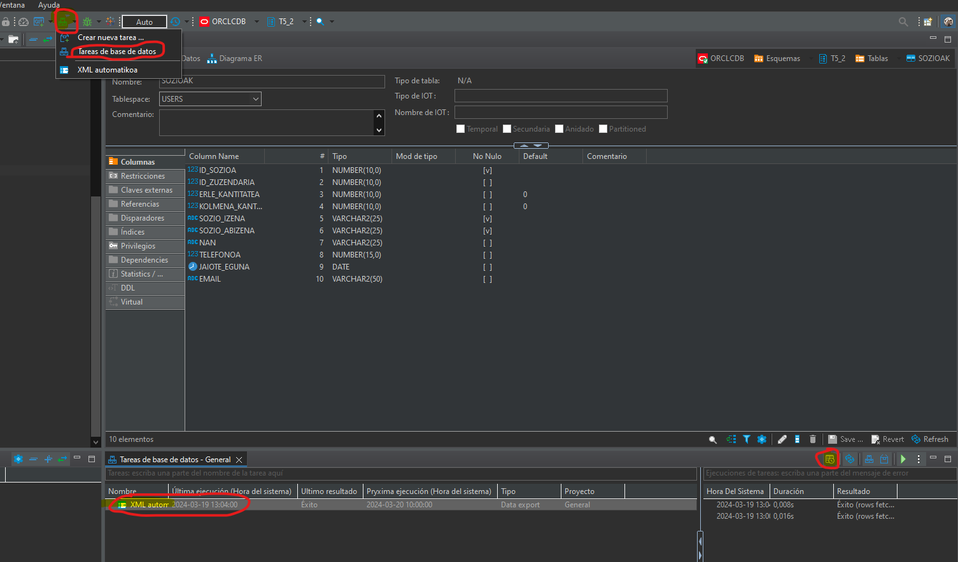

Irudia 101-XML-ak sortzeko automatizazioa

Bukatzeko noiz aktibatuko den eguna, asteak, ordua edo hilabetea aukeratuko da.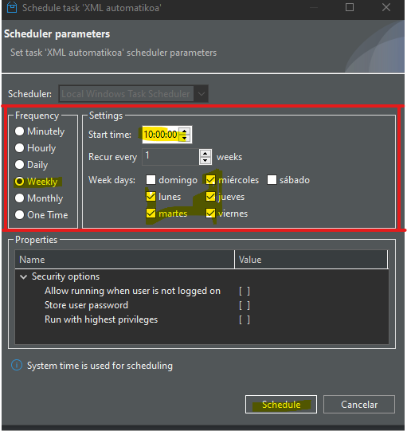

Irudia 102-XML-ak sortzeko automatizazioa

# Programazioa:

## Programaren interfaze grafikoa

Programa abiaraztean lehengo leihoak menu bat soilik erakusten da, menu honen barnean bi zabalgarri daude zerbitzuak eta produktuak erakusteko: 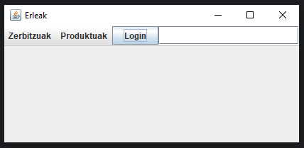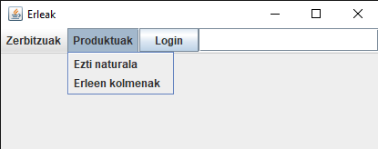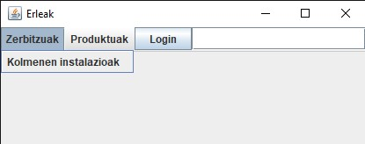

Horren ondoren **“Login”** izeneko botoi bat dago, gainean klikatuz honako leihoa bistaratuko digu

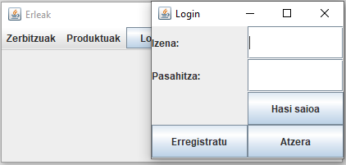

Eta amaitzeko, login botoiaren ondoan bilatzaile bat txertatu da bezeroek produktu zehatz bat bilatu nahi badute ere.



## Kodearen egitura

### Index.java:

Programaren funtzionamendurako beharrezko paketeak:

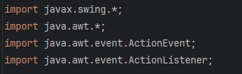

**“JFrame”**-tik exten ditu da ingurune grafikoa izateko eta “**ActionListener”** inplementatu da ekintza gertaerak maneiatzeko. 

Ondoren barnean izango diren elementu denak deklaratu dira

**JPanel** bat dena bere barruan sartzeko.

**JMenu**-a zerbitzuak eta produktuak botoilak sortzeko.

**JMenuIten**-ak **JMenu**-an egongo diren aukerak dira.

**JButton**-a logeatu ahal izateko botoia egiteko sortu da.

**JTextField**-a aplikazioaren bilatzailea bezala erabiliko da.

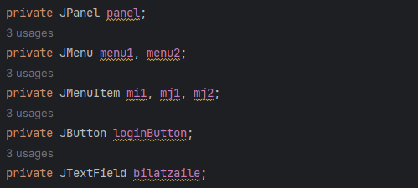

Leihoari eta barneko elementuei hasiera emateko. 

Leihoari izena eman eta elementuak biltegiratzeko panela sortu.

**FlowLayoutek** elementuak lerro batean kokatzen ditu ezkerretik eskuinera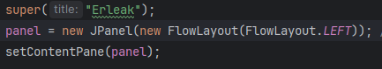

Programan bi menu zabalgarri daude, hauen elementuentzat **JMenuBar** bat sortu da. 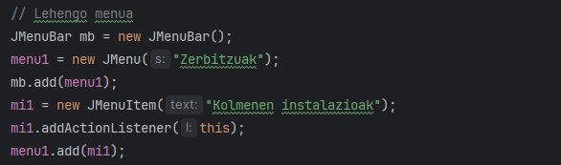

Hona hemen bigarrena. Azken lerroan ikusi daitekeen bezala, menua panelaren barnean txertatu da.

**ActionListener** gainean klikatzen akzioren bat egiteko erabiltzen da, oraingoz interfazea garatzen ari denez hutsa geratuko da.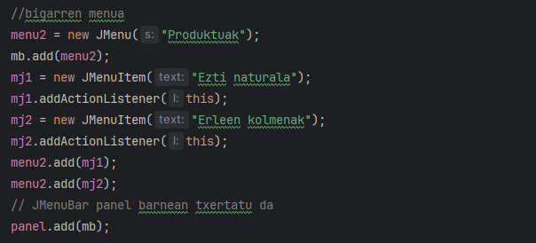

**Login** botoia (botoiaren azpian ikusi daitekeen funtzioak, index.java dagoen karpeta bereko login.java-exekutatuko du, **login** leihoa agerraraziz).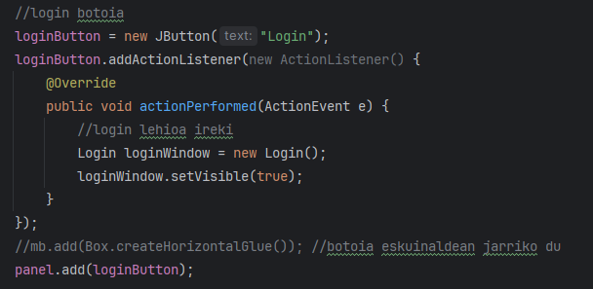

Bilatzailea txertatzeko honako hau egin da. 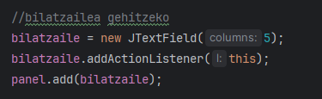

Eta bukatzeko.

* **@Override public void actionPerformed(ActionEvent e):** Metodo hau **ActionListener** interfazearen parte da. Interfazeko osagaiek sortutako ekintza gertaerak kudeatzeko inplementatzen da, hala nola, botoi bati klik egitean beste leiho bat agertzea. Kasu honetan hutsa dago.
* **public static void main(String[] args):** Programa hasieratzen du. Kasu honetan **Index** klasea instant ziatu egiten da, tamaina aldatu, ikusgarri jarri eta leihoa ixteko eragiketa ezartzen dira. 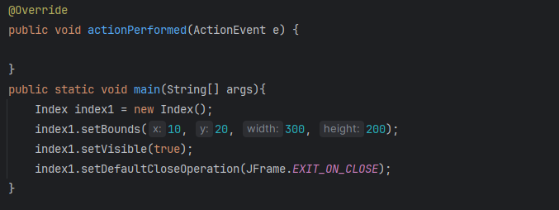

### login.java

Aurrekoaren pakete berdinak behar ditu funtzionatzeko. 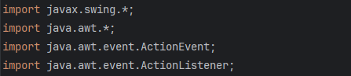

Login izeneko klase bat deklaratzen da JFrame klasea hedatzen duena.

Leihoa metodoa sortu da. 

Leihoari izena eman, bere tamaina zehaztu eta edukiarentzako kontainerra sortu da. 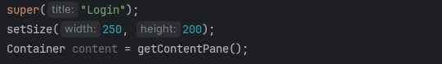

Erabiltzailearen izena txertatzeko atalaren kodea. Barnean biltegiratzea pentsatzen den elementu kopuruaren arabera panelaren errenkada eta zutabeak aldatu beharko dira. 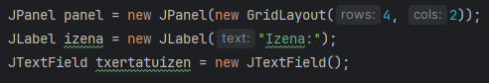

Pasahitza txertatzeko label-a eta saioa hasteko botoia sortu dira. 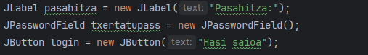

Erregistratzeko eta atzera itzultzeko botoiak. 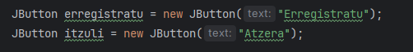

Elementu guztiak panelera gehitu, **“panel.add”** agindua erabiliz. 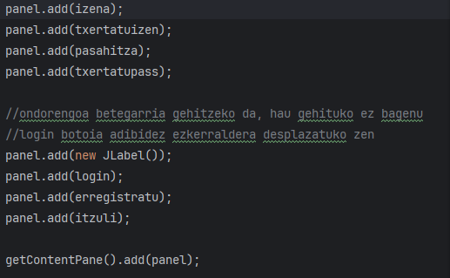

Atzera itzultzeko eta erregistratzeko botoien funtzioak hemen joango dira.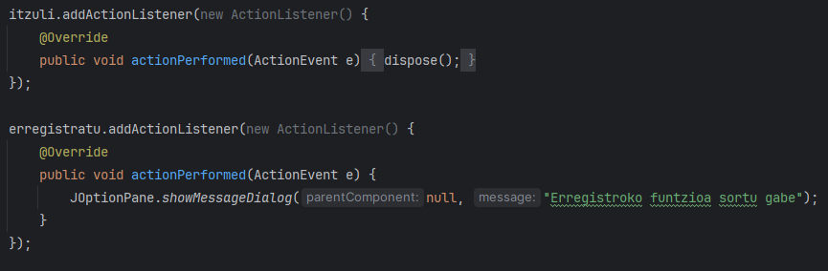

Ikusgarria egiteko **“setVisible(true)”** agindua erabili da. 

Programa hasieratu al izateko **“public static void main(String[] args){ new Login();}”** erabili da.

